Workshop Web Server
(TIF330805)

LAPORAN



ACARA 24

ALEXSYS WAHYU SAPUTRA
NIM E41250598

TEKNIK INFORMATIKA KAB. NGANJUK
JURUSAN TEKNOLOGI INFORMASI
POLITEKNIK NEGERI JEMBER
TAHUN 2026

Acara 24

Prosedur Kerja
View dari acara 24 dikembangkan menjadi sistem dengan login dan dashboard admin, sementara class Auth diperluas dengan pemeriksaan role.

- Langkah 1 — Menambahkan Method requireAdmin() pada Class Auth
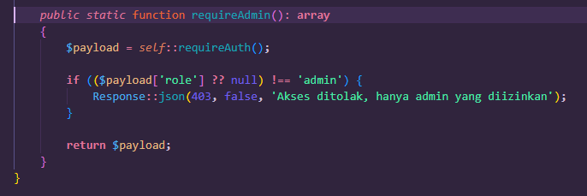
- Langkah 2 — Mengganti Auth::requireAuth() menjadi ::requireAdmin() pada MahasiswaController
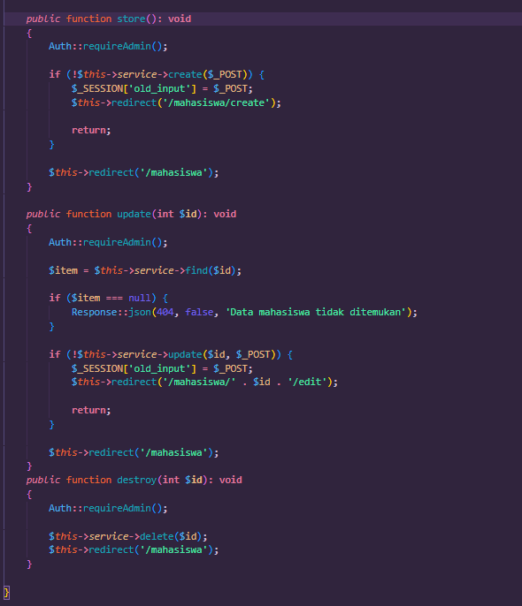
- Langkah 3 — Membuat View login.html
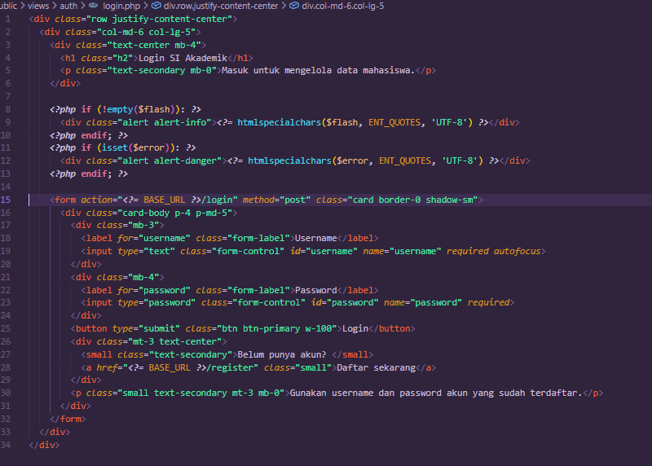
- Langkah 4 — Melindungi View dashboard.html
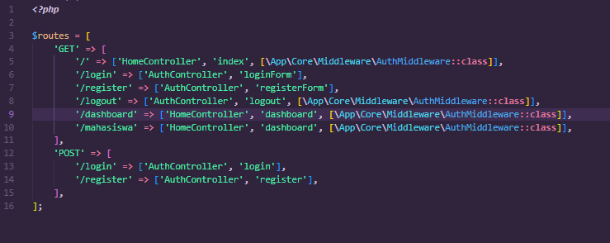
- Langkah 5 — Menampilkan Ringkasan Data pada Dashboard
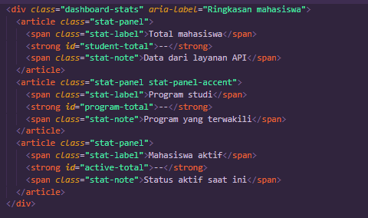
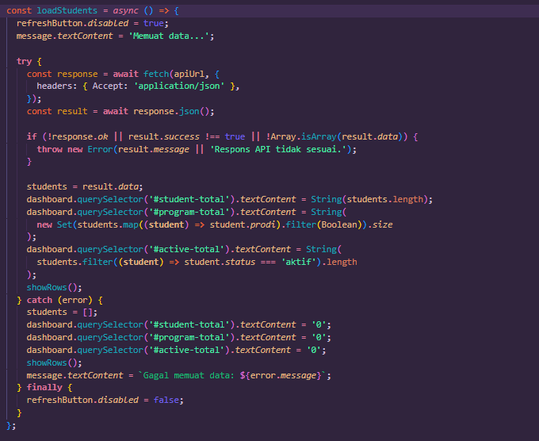
- Langkah 6 — Pengujian Alur Login dan RBAC
Jika Menggunakan Role Users

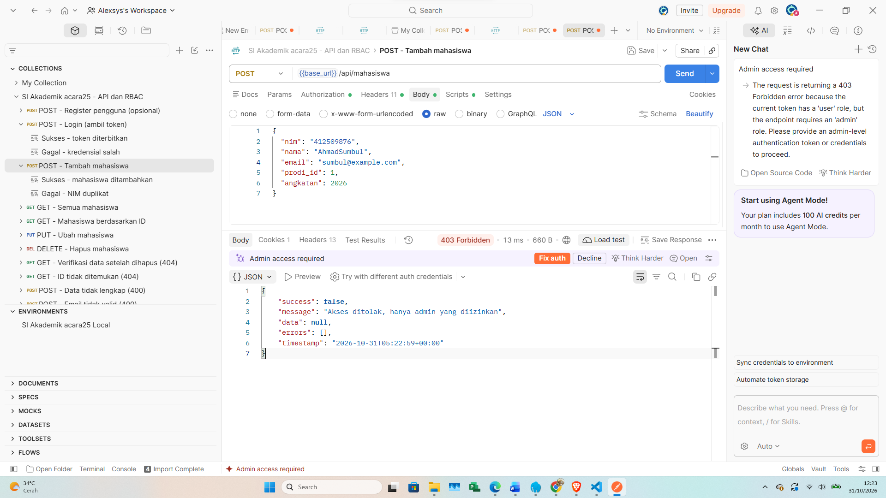

Jika menggunakan admin
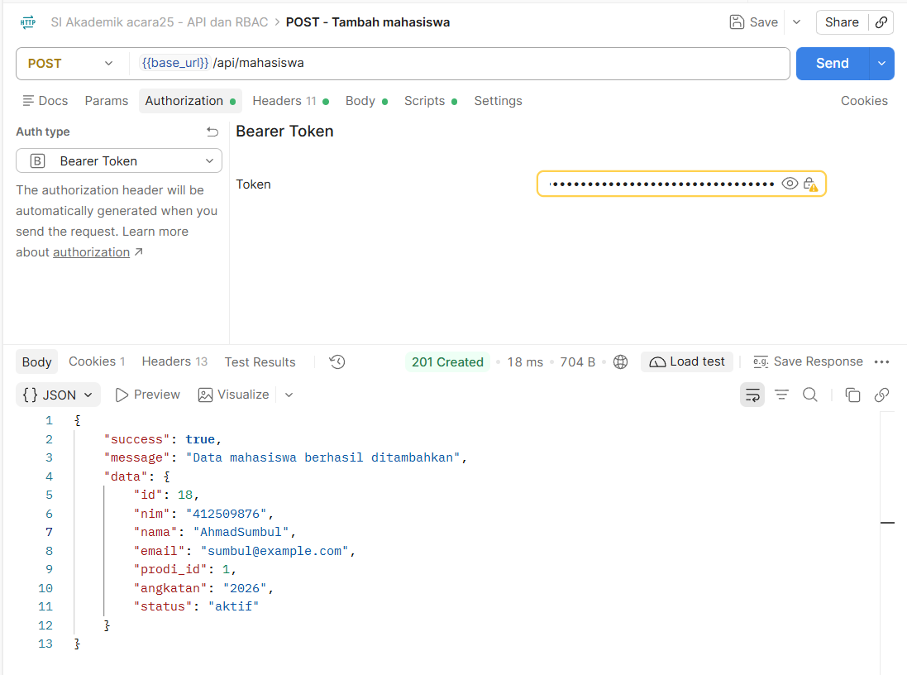

Tugas Praktik Mandiri
1. Tambahkan tombol Logout pada dashboard.html yang menghapus token
dari localStorage lalu mengarahkan kembali ke login.html.
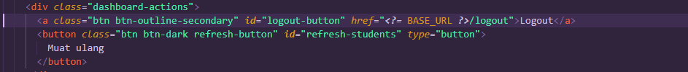
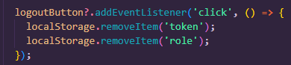
2. Sembunyikan tombol Tambah/Ubah/Hapus pada tampilan menggunakan
JavaScript apabila role yang login adalah user, sebagai pelengkap proteksi
Auth::requireAdmin() di sisi backend.

Admin
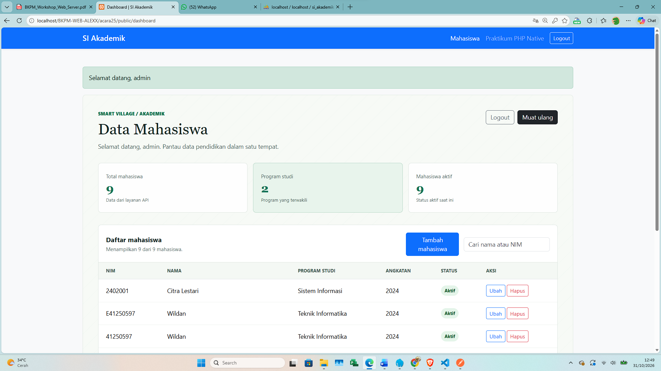
User


